Inhoud

Inleiding Blz. 3
Doelgroep en instroom Blz. 4
Instroom Blz. 4
Vaststelling ontwikkelperspectief en ontwikkelperspectiefplan Blz. 4
Interne zorgstructuur Blz. 5
Onderwijsarrangementen Blz. 6
Ondersteuningsbehoefte Blz. 6
Onderwijsaanbod / ondersteuningsprofielen Blz. 7
Medewerkers en functies Blz. 9
Grenzen / exclusie Blz. 11
Samenwerking ketenpartners Blz. 12
Onderwijs Blz. 12
Portalis observatieplaats Blz. 13
Hulpverlening Blz. 13
Overig Blz. 13
Schoolgegevens Blz. 15
Onderliggende stukken Blz. 16
Bijlagen Blz. 17

Inleiding
Met dit schoolondersteuningsprofiel (SOP) van het VSO Groningen brengen we de extra ondersteuning in beeld die wij de leerlingen op onze school bieden en geven we aan waar de grenzen liggen.
Om dubbelingen in de informatievoorziening te beperken, verwijzen we voor de uitgebreide visie, missie en uitgangspunten van Renn4 en de scholen naar de website van Renn4. Hier zijn het meerjarenbeleidsplan en de schoolgids (adressen op pagina 15) te vinden.
Bij het opstellen van dit SOP is gebruik gemaakt van de andere (beleid)notities. De titels hiervan staan aan het eind van dit SOP bij de adressenlijst; de notities zelf zijn, na definitieve vaststelling, op te vragen bij de school. Er is expliciet voor gekozen om geen delen van overige notities op te nemen in dit SOP.
In het SOP hebben we ook omschreven wat onze ambities zijn. De reden hiervoor is dat het onderwijs, mede als gevolg van de invoering van passend onderwijs en de transitie in de jeugdzorg, dynamisch is en de kans bestaat dat er zaken zullen veranderen.
In hoeverre onze ambities realiseerbaar zijn is afhankelijk van interne ontwikkelingen en van de samenwerking met externe partijen.
Renn4 heeft voor de periode 2019-2023 als missie:
Excellent in speciaal talent, verborgen talent zichtbaar maken
Wij bieden kwalitatief hoogwaardig onderwijs en ondersteuning die past bij de ontwikkelingsmogelijkheden van de leerling zodat zij hun toekomstperspectief kunnen realiseren. Daar waar andere onderwijsorganisaties tegen de grenzen van hun mogelijkheden aanlopen om leerlingen met zeer specifieke onderwijsbehoeften te begeleiden en te ondersteunen, pakken wij ze op. We kijken daarbij vooral naar de mogelijkheden van leerlingen en focussen niet op de beperkingen en belemmeringen.
De teams van onze scholen hebben ook een eigen missie vastgesteld. Deze missie is:
Een goede basis neerzetten voor het verder ontwikkelen van ons onderwijs.
Uitgangspunten hierbij zijn:
- samenwerking en het benutten van elkaars talenten
- duidelijkheid en structuur
- werkplezier en leerplezier verhogen
Onze medewerkers spiegelen en brengen hun handelen in overeenstemming met deze missie. Op basis van de missie hebben de teams voor het komende jaar concrete doelen gesteld. De teams zijn zelf verantwoordelijk voor het behalen van deze doelen.
Het SOP is na advies van de medezeggenschapsraad (MR) en vaststelling van het MT geplaatst op de website van de scholen. Dit SOP gaat in op 1 oktober 2019 en geldt voor vier jaar.
Doelgroep en instroom
Instroom
Leerlingen die ‘vastlopen’ in het regulier onderwijs en waarbij de oorspronkelijke school niet kan voldoen aan de onderwijsbehoefte van de leerling kunnen gebaat zijn bij een (tijdelijke) plaatsing op een van onze scholen.
De oorspronkelijke school voor Voortgezet Onderwijs vraagt hiervoor, in overleg met ouders, een toelaatbaarheidsverklaring (TLV) aan bij de plaatsingscommissie van het VSO Groningen. In het geval dat het een school voor primair onderwijs betreft (basisonderwijs, speciaal basisonderwijs of speciaal onderwijs), zal het VSO na aanmelding de aanvraag voor de TLV verzorgen.
Indien niet alle partijen akkoord zijn met de aanmelding zal het VSO slechts een zienswijze afgeven aan de CvA (Commissie van Advies) en beslist deze commissie.
Na het afgeven van de TLV wordt de leerling bij ons geplaatst. Wij bepalen of de leerling in een reguliere groep geplaatst kan worden of dat het wenselijk is dat de leerling wordt geplaatst in één van de twee onderwijsstromen met extra ondersteuning. Na toekenning van de TLV (en als ouders dat willen) proberen we de leerling zo spoedig mogelijk een plaats te bieden op onze school. We streven ernaar om leerlingen na het afgeven van een positieve zienswijze binnen vier weken te plaatsen. Voor de maatwerkvoorziening geldt dat er ook leerlingen zonder TLV kunnen worden geplaatst. In dat laatste geval vindt er vooral altijd een meerpartijenoverleg (MPO) plaats (zie ook hoofdstuk 5).
Na toelating wordt er een ontwikkelperspectief vastgesteld en worden, gedurende de periode waarin de leerling bij ons op school zit, de vorderingen bijgehouden in een ontwikkelperspectiefplan (OPP). Dit plan wordt jaarlijks met ouders geëvalueerd en vastgesteld.
Het is mogelijk dat scholen gedurende het hele jaar een TLV aanvragen en dat leerlingen gedurende het gehele jaar instromen. Dit kan leiden tot onrust omdat hierdoor het groepsproces en groepsstabiliteit verstoord kunnen worden.
Op dit moment kunnen leerlingen vanuit de Samenwerkingsverband Stad op het Diamant College twee keer per jaar instromen. Dit is in januari en september. Op de Erasmusschool zijn er geen vaste instroommomenten.
Vaststelling ontwikkelperspectief en het ontwikkelperspectiefplan
De gedragsdeskundige van de Commissie voor de Begeleiding (CvdB), en waar nodig in samenwerking met de intern begeleider of schoolmaatschappelijk werker, stelt het ontwikkelingsperspectief van de leerling op door het uitvoeren van een intake waarbij leerling en ouder(s) aanwezig zijn. Tijdens deze intake wordt informatie verzameld over:
- Cognitieve mogelijkheden
- Leervorderingen
- Sociaal-emotionele vaardigheden
- Leervaardigheden
- Arbeidsvaardigheden
- Belangstelling / interesse / werkinrichting
- Bevorderende en belemmerende factoren
- Onderwijsbehoefte
- Thuissituatie
- Medicatiegebruik
- Aanwezige hulpverlening
Binnen zes weken nadat een leerling op onze school is geplaatst stelt de CvdB in overeenstemming met de ouders het ontwikkelperspectief vast. Vervolgens wordt dit perspectief vastgelegd in het OPP. Hierin staan de volgende gegevens:

- algemene gegevens van de leerling
- de onderwijsrelevante beginsituatie, bestaande uit de didactische ontwikkeling, het leergedrag en de sociaal-emotionele ontwikkeling
- het onderwijsaanbod, bestaande uit
- Het uitstroomprofiel
- De uitstroombestemming
- De beoogde uitstroomdatum
- De leerroute
- Het onderwijstraject
- Het vakkenpakket
- het integratief beeld van de leerling waarin de keuze van de uitstroombestemming en leerroute onderbouwd wordt.
Interne zorg(structuur)
Minimaal twee keer per jaar vindt een groepsbespreking plaats. Er wordt dan ook wel gesproken over individuele leerlingen, maar het accent ligt op de bespreking van de groep en alles wat daarmee samenhangt. Bij deze bespreking zijn in ieder geval de mentor, de intern begeleider en de gedragsdeskundige aanwezig. Als het nodig is worden andere betrokken deskundigen uitgenodigd.
Bij de laatste groepsbespreking van het jaar worden eveneens de OPP’s geëvalueerd en sluit de teamleider aan om deze plannen vast te stellen.
Als er aanleiding toe is worden individuele leerlingen uitgebreider besproken in de leerlingbespreking. De leerlingbespreking staat iedere week gepland, maar is op aanvraag van de mentor. De bespreking, op verzoek van de mentor / leerkracht komt voort uit een specifieke vraag over een leerling. Dit kan zowel op didactisch als op pedagogisch vlak. Dit overleg vindt plaats met de leerkracht, intern begeleider en de gedragsdeskundige.
Voor leerlingen in de maatwerk- en trajectgroepen geldt dat elke leerling cyclisch (ongeveer elke 6-8 weken) een individueel evaluatiegesprek heeft met mentor, ouders/verzorgers, hulpverlening en betrokken expertise van school. Hierin worden individuele doelen gesteld en geëvalueerd. Het uitstroomperspectief (doel) staat centraal.
Voor leerlingen waarbij de ingezette onderwijsondersteuning onvoldoende resultaat heeft opgeleverd vindt een overleg plaats met een afvaardiging van de CvdB, ouders, betrokken externe hulpverlening, leerplichtambtenaar, een lid van het expertise consultatieteam (ECT) en eventueel de contactpersoon van het WIJ-team van de gemeente. Het doel van dit overleg is om tot een onderwijszorgarrangement op maat te komen.
De uitgebreide omschrijving van de zorgstructuur is vastgelegd in het document Zorg en Begeleiding.

Onderwijsarrangementen
Twee zaken zijn bepalend voor het indelen van de leerlingen in een van onze groepen op school. Dit zijn de ondersteuningsbehoefte en het niveau van onderwijs.
De ondersteuningsbehoefte
Wij hanteren op onze scholen die verschillende ondersteuningsbehoeftes voor de leerlingen:
- Reguliere groepen (basisondersteuning VSO Groningen)
- Trajectgroep (extra ondersteuning d.m.v. een speciale setting)
- Maatwerkvoorziening (extra ondersteuning door maatwerk)
Daarnaast is er een samenwerking met de Bolster (Praktijkonderwijs) en het Alfa-college (mbo) genoemd Voorportaal of pre-entree. Er is een samenwerking met Portalis voor kortdurende plaatsing en er lopen symbiosetrajecten in samenwerking met het Noorderpoortcollege en CSG Selion.
Reguliere groepen
Het overgrote deel van de leerlingen wordt geplaatst in een reguliere groep. Dit zijn groepen met maximaal veertien leerlingen. De leerlingen hebben een vaste mentor die de basisvakken geeft en daarnaast volgen ze vakonderwijs bij vakdocenten.
De mentor wordt ondersteund door een gedragsdeskundige, een intern begeleider en indien nodig een schoolmaatschappelijk werker. De leerlingen zijn verdeeld op basis van leerjaar en leerniveau.
Trajectgroep
In de trajectgroep zitten leerlingen die meer structuur en veiligheid nodig hebben dan er geboden kan worden in een reguliere groep. Deze leerlingen zijn vaak angstig, hebben voor een bepaalde periode geen onderwijs gevolgd en/of hebben moeite met het overzien van sociale situaties. In deze groep wordt het schoolwerk veelal individueel aangeboden omdat de leerniveaus verschillen.
Doel is om deze leerlingen te schakelen naar een reguliere VSO-groep of regulier VO.
Maatwerkvoorziening
In deze groepen zitten leerlingen die in een reguliere VSO-groep of trajectgroep uitvallen kunnen in de maatwerkvoorziening worden geplaatst.
Doordat vrijwel alle leerlingen een maatwerktraject volgen met aangepaste schooltijden, zitten er in de klas regelmatig minder leerlingen. Sommige leerlingen hebben naast school ook dagbesteding of intensieve hulp waardoor ze minder fysiek op school aanwezig zijn. Deze weekinvulling wordt samen met ouders en betrokkenen vastgesteld.
Leerlingen in de maatwerkvoorziening hebben naast school ook intensieve hulpverlening (dit is een voorwaarde). Per leerlingen wordt maatwerk geleverd, zowel in opbouw van lestijd als in lesstof. Er is dus sprake van individueel onderwijs per leerling in groepsverband.
Het doel is om door te stromen naar:
- Een reguliere VSO-groep
- Een trajectgroep VSO
- Een reguliere VO-groep
- Route arbeid
Zorg-/ dagbehandeling (ontheffing leerplicht)
Er zijn op dit moment 7 maatwerkgroepen.

Onderwijsaanbod / uitstroomprofielen
Het VSO Groningen heeft twee uitstroomprofielen; het vervolgonderwijs en Arbeid. Een schematische weergave van ons onderwijsaanbod staat in bijlage 1.
Uitstroomprofiel vervolgonderwijs
Het uitstroomprofiel vervolgonderwijs TL richt zich op het behalen van een VMBO-diploma. In de vervolgonderwijsrichtingen BB en KB behalen de leerlingen geen diploma. Zij kunnen wel certificaten behalen per theorievak. In de samenwerking met het CSG is er nu voor de leerlingen die in het symbiosetraject meedraaien wel een diploma te behalen op niveau BB en KB.
In de onderbouw, leerjaar 1 en 2, is het doel om te schakelen naar regulier voortgezet onderwijs. In de bovenbouw, leerjaar 3 en hoger, wordt bekeken of het onderwijs zich zal richten op het behalen van een diploma dat toegang biedt tot een middelbare beroepsopleiding of tot het behalen van certificaten.
Het VSO Groningen biedt in de onderbouw een breed programma op alle niveaus van het VMBO. Het eind van leerjaar 2 is het laatste moment om te schakelen naar regulier VO waarbij er naadloos ingestroomd kan worden. Daarna is schakeling erg moeilijk omdat er onvoldoende aansluiting is bij de Programma’s van Toetsing en Afsluiting (PTA) van het reguliere VO. Dit betekent dat een leerling doubleert bij schakelen in of na leerjaar 3.
Uitstroomprofiel Arbeid
Het uitstroomprofiel Arbeid is bedoeld voor leerlingen in de leeftijd van ongeveer 12 tot 17 jaar bij wie tijdens de overgang naar het VSO wordt ingeschat dat zij (eenvoudige) werkzaamheden zullen kunnen verrichten in loonvormende arbeid op de arbeidsmarkt, maar geen volledig kwalificerend diploma kunnen halen.
Leerlingen in dit uitstroomprofiel stromen vooral in vanuit het speciaal onderwijs en het (speciaal) basisonderwijs, maar ook uit het regulier voorgezet onderwijs.
Het onderwijs in het uitstroomprofiel Arbeid is gericht op een brede persoonlijke vorming, participatie in de samenleving en op het duurzaam toeleiden van leerlingen naar een passende plaats op de arbeidsmarkt. Daarnaast richt het onderwijs zich op het leren omgaan met de beperking of stoornis en het bevorderen van de zelfredzaamheid van leerlingen.
Leerlingen kiezen een sector vanaf leerjaar drie. Hun stage vervullen ze zo veel mogelijk in deze sector.
Los van de sectorkeuze ligt al vanaf het eerste leerjaar de focus op het opdoen van werknemersvaardigheden en participeren in de maatschappij. Dit hebben wij onderverdeeld in drie thema’s: zelfredzaamheid, burgerschap en arbeid.
Bij het uitstroomprofiel Arbeid vormen de stages en de praktijkvakken de kern van het onderwijsprogramma. De theorievakken zijn gericht op de zelfredzaamheid en het kunnen participeren in de maatschappij.
Dagbesteding
De uitstroom naar dagbesteding maakt geen deel uit van het onderwijsaanbod van onze school. We vermelden het hier echter wel omdat een deel van onze leerlingen in het uitstroomprofiel Arbeid en uit de maatwerkgroepen in de praktijk wel uitstroomt naar een vorm van dagbesteding.
In het belang van de leerling werken we mee als een leerling uitstroomt naar een vorm van dagbesteding. Dit vraagt echter een extra inspanning van leerkrachten die niet altijd geleverd kan worden omdat we hier niet op gericht zijn.
Stages
Het aanleren van basis arbeidsvaardigheden is het belangrijkste doel van de stage. Na de kennismaking met de sectoren (intern) wordt de Begeleide Interne Stage (BIS) gestart. In het volgende jaar worden de Begeleide Externe Stages (BES) georganiseerd om in de praktijk, in kleine groepen, verder aan de werknemersvaardigheden te werken. Leerlingen van de afdeling vervolgonderwijs en arbeid kunnen ook, als ze voldoende vaardigheden hebben, op Zelfstandige Externe Stage (ZES). Voor groepsstages regelt de school het vervoer. Voor de ZES-stages moet zelf vervoer worden gearrangeerd. De opzet is om de ZES-stages dicht bij de woonplaats te zoeken. De stages zijn altijd onbetaald.
Alle stages worden steeds na ongeveer acht weken geëvalueerd. Hierbij is vooral aandacht voor de basis arbeidsvaardigheden zoals inzet, doorzettingsvermogen, sociale vaardigheden en leerbaarheid.
Het bijhouden hiervan gebeurt door middel van de lijst ‘competentie arbeidsvaardigheden’ (CAV). De volledige lijst is opgenomen in bijlage 2. Op basis van de uitkomst kan bepaald worden of een traject voor verlengd, voortgezet of gestopt. Aan het begin van het schooljaar wordt aan de ouder(s)/verzorger(s) gevraagd het toestemmingsformulier voor de ZES-stages te ondertekenen. Dit is nodig in verband met de verzekering van de leerlingen.
Overig
De Erasmusschool biedt ook havo/vwo-onderwijs voor VSO leerlingen en Maatwerkleerlingen. In de bovenbouw worden de lessen met begeleiding van de mentor verzorgd door IVIO school. Het Diamant College start in het schooljaar 2019-2020 met een pilot havo-stroom in de onderbouw met instroom vanaf leerjaar 1.

Medewerkers en functies
Op onze school zijn er naast de leerkrachten ook medewerkers die ondersteunende functies hebben. Daarnaast zijn er optioneel ook medewerkers van extern betrokken. Het personeelsbestand bestaat voor ongeveer de helft uit leerkrachten en de andere helft uit medewerkers in ondersteunende functies. Deze functies zijn ondersteunend aan de leerkracht en/of het primair proces. In onderstaande tabel staan de direct ondersteunende functies omschreven. Naast deze functies zijn er ook conciërges, administratief medewerkers, teamleiders en een directeur verbonden aan de school.
Functionarissen en expertises | Taken
Teamleider (als voorzitter CvdB) is hoofdverantwoordelijk voor de coördinatie en afstemming van de leerlingenzorg | - Bewaakt procedures en afspraken rondom leerlingenzorg  - Bepaalt de plaatsing in de leerroute  - Stemt af met commissie van plaatsing aangaande start van het traject van plaatsing  - Stelt de overleggen van de Commissie van de Begeleiding vast in jaarplanner  - Zit de CvdB schoolbreed en ketenpartneroverleg voor  - Stelt de groepssamenstelling vast na advies van CvdB en leerkrachten  - Evalueert, stelt bij en stelt de structuur en inhoud van de zorg en begeleiding vast  - Stelt de agenda op voor de CvdB schoolbreed en ketenpartneroverleg  - Zit het afstemmingsoverleg voor
Intern Begeleider is hoofdverantwoordelijk voor vragen rondom didactiek en onderwijsinhoud | - Draagt een voorstel voor de jaarplanning CvdB afstemmingsoverleg aan bij de teamleider  - Stelt de toetskalender op  - Coördineert activiteiten met betrekking tot de schakeling van leerlingen en bewaakt deze  - Coördineert de aanmeldingen en verwijzingen van leerlingen voor interne zorg, zoals de inzet van de schoolmaatschappelijk werker of de gedragsdeskundige en formuleert samen met de leerkracht de hulpvraag van de leerling  - Ondersteunt, begeleidt, coacht de groepsleerkracht gericht op het pedagogisch- en didactisch handelen van de leerkracht om tegemoet te komen aan de onderwijsbehoefte van de leerling op het gebied van klassenmanagement en instructie  - Draagt in overleg met de gedragsdeskundige de groepssamenstelling voor aan de teamleider
Gedragsdeskundige is verantwoordelijk voor vragen rondom gedrag en sociaal-emotionele ontwikkeling | - Draagt zorg voor de intake van nieuwe leerlingen  - Stelt het eerste OPP op van nieuwe leerlingen en legt dit voor aan de CvdB  - Adviseert voor verwijzing en begeleiding van leerlingen naar externe instellingen voor hulpverlening  - Ondersteunt, begeleidt, coacht de groepsleerkracht gericht op het pedagogisch handelen van de leerkracht om tegemoet te komen aan de onderwijsbehoefte van de leerling op het gebied van interactie tussen de leerling en de leerkracht en de leerlingen onderling  - Voert handelingsgerichte diagnostiek uit  - Vraagt onderschrijding van de onderwijstijd aan bij de inspectie van het onderwijs  - Draagt in overleg met de IB’er de groepssamenstelling voor aan de teamleider  - Monitort ingroei van plaatsing van tussentijds instromende leerlingen
Schoolmaatschappelijk werker is hoofdverantwoordelijk voor vragen rondom de thuissituatie en hulpverlening | - Voert gezinsonderzoek uit gerelateerd aan (bij de leerling) gesignaleerde problematiek  - Onderhoudt contact met externe hulpverleningsinstanties/ kennis van sociale kaart  - Ondersteunt en begeleidt ouders/verzorgers of leerlingen die zijn doorverwezen naar een instelling voor hulpverlening
Schoolarts is hoofdverantwoordelijk voor het vaststellen van de lichamelijke gezondheid van leerlingen | - Brengt de zelfverzorgingsvaardigheden en gezondheid van leerlingen in kaart  - Adviseert en verwijst door/ is intermediair voor wat betreft de gezondheid van leerlingen
OPLIS (Opleider In School) | - Ontwerpen, ontwikkelen en uitvoeren van infrastructuur voor opleiding, begeleiding en professionalisering
Stagecoördinator | - Coachen van stagebegeleiders  - Onderhouden van contacten met opleidingsinstituten  - Intermediair bij (stage-)problemen
Leerkrachtondersteuner | - Onderwijsondersteuning van de leerkracht
Contact- / vertrouwenspersoon | - Aannemen en afhandelen van problemen en/of klachten
Leerplichtambtenaar | - Wordt optioneel betrokken bij leerlingen indien veel lestijd gemist wordt
VO-WIJ medewerker | - Wordt optioneel betrokken als er ook in de thuissituatie zorg en/of vraag is

Grenzen / exclusie
Hoewel we er alles aan doen om leerlingen die bij ons geplaatst worden goed te bedienen, zijn er een aantal zaken waaraan wij niet tegemoet kunnen komen en waardoor we sommige leerlingen geen passend aanbod kunnen bieden.
In de volgende situaties kunnen wij leerlingen niet bedienen:
- Leerlingen die (op korte termijn, maximaal twaalf weken) niet in een groep les kunnen volgen
- Leerlingen die één-op-één onderwijs nodig hebben
- Leerlingen waarbij aangegeven wordt dat hij/zij momenteel niet ‘schoolbaar’ zijn (er is behandeling nodig om eventueel deels, of op een later moment weer, deel te kunnen nemen aan onderwijs, met ontheffing van de leerplicht voor bepaalde tijd)
- Leerlingen (en/of ouders) dje hulp weigeren of waarvan de hulpverlening nog niet in gestart kunnen niet in de trajectgroep of maatwerkvoorziening worden geplaatst
- Klassikaal onderwijs voor leerlingen op havo/vwo-niveau

Samenwerking ketenpartners
Met de komst van Passend Onderwijs, de transitie van de jeugdzorg en de participatiewet is samenwerking met ketenpartners van groot belang geworden. We streven ernaar om, in het belang van de leerling, zo goed mogelijk samen te werken met alle betrokken partijen en de bureaucratie tot een minimum te beperken.
Hieronder vindt u een overzicht van al onze ketenpartners:
Ketenpartners |  | Op afroep beschikbaar | Regelmatig | In school
Landelijk | William Schikkerstichting | ja
 | GGZ | ja
 | Accare | ja | ja | ja
 | Elker | ja | ja | ja
 | Halt | ja | ja | ja
Regionaal | Alle samenwerkingsverbanden | ja | ja
 | Cluster 1 | ja
 | Cluster 2 | ja
 | Cluster 3 | ja | ja
 | Cluster 4 | ja | ja
 | Expertise consultatieteam | ja | ja
 | Expertpool | ja
 | Bureau Jeugdzorg | ja
 | NOVO | ja
 | Molendrift | ja
 | VNN | ja |  | ja
 | Lentis | ja | ja
Gemeentelijk | Contactpersoon WIJ-teams | ja |  | ja
 | CJG | ja
 | SMW | ja
 | MEE | ja
 | GGD | ja
 | Leerplicht | ja
 | Politie | ja
 | MJD | ja
Wijk/buurt | Wijkagent | ja | ja
Onderwijs
VSO Groningen maakt voornamelijk deel uit van twee samenwerkingsverbanden (VO 20.01, stad Groningen en VO 20.02, Groningen Ommelanden). Enkele leerlingen komen uit Drenthe (VO 22.01 Noord- en Midden Drenthe) en Friesland (VO 21.02, Zuid-Oost Friesland).
Symbiose
We gaan, als dat passend is voor de leerling, symbiosetrajecten aan waarbij leerlingen voor een deel onderwijs op onze school volgen en voor een deel op een andere school. Hiervoor hebben we een samenwerking met het Noorderpoortcollege, Alfa-college en het CSG Selion. (Onderwijsmodel)
In het schooljaar 2017-2018 zijn we hiermee gestart en het doel is om leerlingen vanuit de leerroute vmbo BB en vmbo KB met een volwaardig diploma het Diamant College te laten verlaten.
Voorportaal
In de groepen van het voorportaal worden leerlingen voorbereid op instroom in het mbo 1 (soms niveau 2). De leerlingen hebben vaak een aantal certificaten behaald op BB-niveau en zijn meer gebaat bij plaatsing in het voorportaal dan in een regulieren BB leerjaar 4 groep (die ze vaak al doorlopen hebben).
De afweging of een leerling nogmaals BB leerjaar 4 in een regulieren groep gaat doen of geplaatst wordt in een groep op het voorportaal in samenwerking met het Alfa-college wordt in overleg met ouders en leerling besloten. Leerlingen volgen twee dagen les samen met leerlingen van de Bolster (PrO).
Noorderpoortcollege
De symbiose-entree klas wordt, in samenwerking met het Noorderpoortcollege, aangeboden. Hier werken leerlingen ernaar toe om tijdens het schooljaar hun Entree-diploma te halen. De leerling heeft 1 dag in de week les op het Noorderpoortcollege. Tijdens deze lesdag krijgt de leerling onderwijs in Nederlands, rekenen, burgerschap, ICT en het keuzevak solliciteren. Daarnaast krijgt de leerling vakleer behorende bij de sector. De andere dagen loopt de leerling stage (of werkt) bij een erkend leerbedrijf.
CSG Selion
We hebben symbiosetrajecten lopen met het CSG Selion. De samenwerking ligt nu in een beperkt aantal profielen, namelijk PIE en BWI (bouw, wonen en interieur) en E&O (Economie en Ondernemen).
Portalis observatieplaats
Wij hebben de mogelijkheid om leerlingen die moeite hebben met functioneren in een reguliere groep en externaliserend gedrag laten zien, te plaatsen bij Portalis voor een observatieperiode van maximaal zes weken. Na die zes weken wordt gekeken of de leerling terug kan naar het VSO. Het is ook mogelijk dat blijkt dat de leerling gebaat is bij een langere plaatsing. In dat geval zal de leerling bij Portalis worden ingeschreven en uitgeschreven worden bij het VSO. Voorafgaand aan dit traject vindt altijd een meerpartijenoverleg plaats.
Hulverlening
Het VSO Groningen is bezig met de intensivering van de hulpverlening op school. Behandelaars kunnen op school komen behandelen en leerkrachten ondersteunen. Zo worden leerlingen regelmatig door individuele begeleiders uit de klas gehaald om in school te begeleiden/ondersteunen. Ook gaan we in samenwerking met Halt en VNN een ART aanbieden op school.
Bij elk traject wordt gekeken wat passend is en of we ruimte kunnen vinden om datgene te bieden wat wenselijk is voor de leerling. Hierin zijn we zo flexibel mogelijk en blijven we ontwikkelen en intensiveren.
Overig
De gemeente is ook een belangrijke partner voor de school. Dit geldt specifiek voor leerlingen die thuis zitten (of dreigen thuis te zitten) en de leerlingen in het uitstroomprofiel Arbeid die aangewezen zullen zijn op dagbesteding op opname in het doelgroepenregister. Ook hier geldt dat we willen blijven ontwikkelen en intensiveren.
Meerpartijenoverleg
Via het meerpartijenoverleg (MPO) worden leerlingen besproken en wordt er bekeken wat de beste route is voor een leerling. Er zijn twee vormen voor het MPO:
- MPO bij leerlingen met een TLV
- MPO op verzoek van een aanleverende school
In het eerste geval wordt het MPO vaak gevoerd op initiatief van het VSO omdat de leerling een andere ondersteuning vraagt dat er op dat moment geboden kan worden.
In het tweede geval wordt onze expertise gevraagd om mee te denken bij een casus om te bepalen wat een passende plek is voor de leerling. (Dat kan het VSO zijn, maar dat is niet noodzakelijk).
Bij het MPO kunnen verschillende partijen aanwezig zijn, maar in elk geval zijn aanwezig:
- Vertegenwoordiger(s) van het VSO (gedragsdeskundige, intern begeleider, schoolmaatschappelijk werker of teamleider)
- Expertise consultatieteam
- Hulpverlening
- Leerling en ouders (beiden worden uitgenodigd)

De leerplichtambtenaar is vaak aanwezig en wordt in ieder geval geïnformeerd. Afgelopen jaren is gebleken dat het lastig is om alle partijen voor het MPO bij elkaar te krijgen. Daarom worden er nu in het begin van het schooljaar vaste momenten geprikt voor de rest van het jaar.

Schoolgegevens
RENN4
www.renn4.nl
VSO Groningen
Diamant College (DC)
Brinnummer: 02YM
Bezoekadres:
Diamantlaan 12
9743 BG, Groningen
Postadres:
Postbus 2009
9704 CA, Groningen
050-3097115
diamantcollege@renn4.nl
www.renn4.nl/school/diamant-college
Erasmusschool (ES)
Brinnummer: 19WF
Bezoek- en postadres:
Van Heemskerckstraat 56
9726 GM, Groningen
050-3128740
erasmusschool@renn4.nl
www.renn4.nl/school/erasmusschool
Provinciedirecteur: Anton Koridon
Teamleiders: Berber de Jong a.i. (ES)
Carlijn Molewater (DC)
Loraine Woldendorp (DC)

Onderliggende stukken
Onderwijsmodel Diamant College en Erasmusschool, VSO Groningen
Uitgangspunten Arbeidstoeleiding Groningen, Edunova
Zorg & Begeleiding VSO Groningen, VSO Groningen
Praktijklijnen, Edunova
Meerjaren strategisch beleidsplan Renn4, Renn4
Schoolgids Diamant College en Erasmusschool, Renn4
Competentielijn Arbeidsvaardigheden, Edunova

Bijlagen
Bijlage 1: schematische weergave onderwijsaanbod

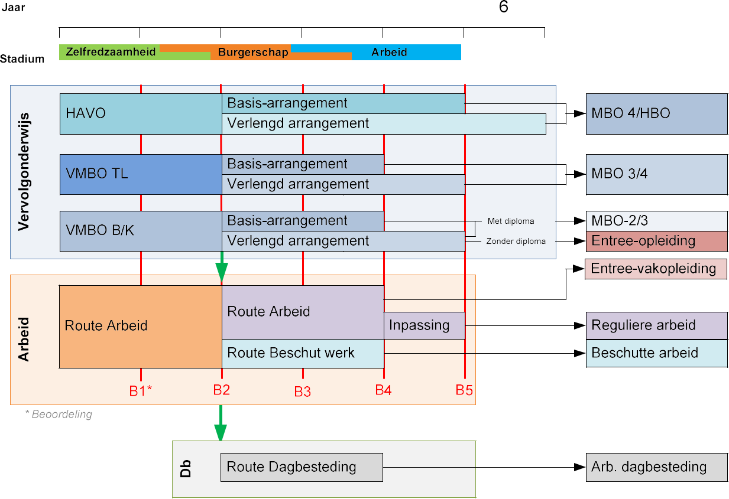

Bijlage 2: competentielijst arbeidsvaardigheden
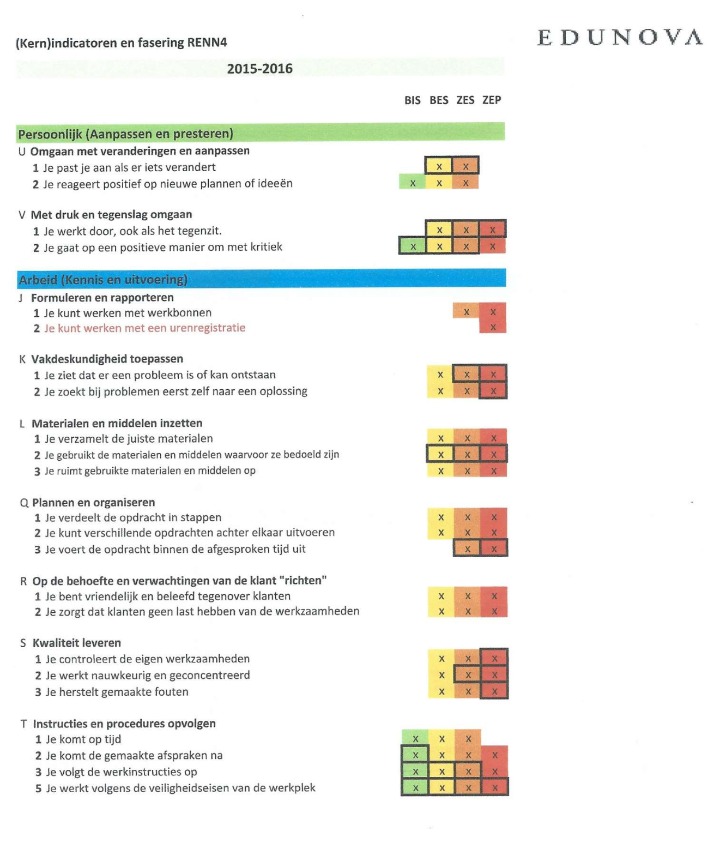

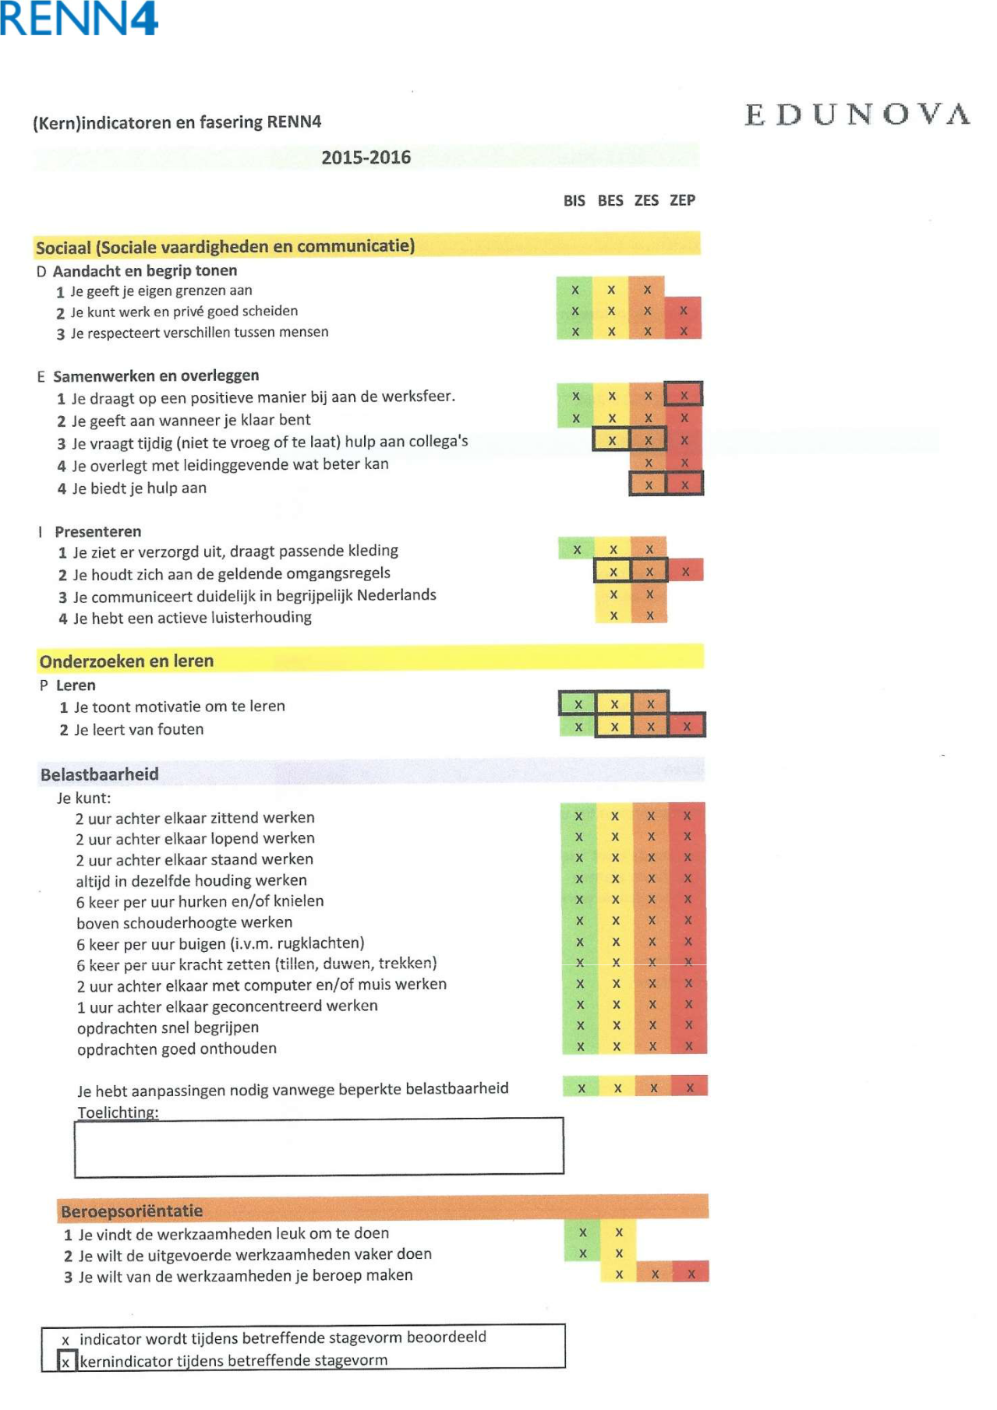

VSO Groningen bestaat uit het Diamant College en de Erasmusschool
Strategisch meerjarenbeleidsplan 2015-2019: Excellent in speciaal talent
Daar waar gesproken wordt over ouders bedoelen we de wettelijk vertegenwoordigers van de leerling. Dat kunnen ook andere aangewezen verzorgers zijn of een voogd.

